LAPORAN PRAKTIKUM
BASIS DATA I
MODUL 3



Perancangan Entity Relationship Diagram (ERD)

Oleh:
Muhammad Abrar | NIM. 2510817310001

PROGRAM STUDI TEKNOLOGI INFORMASI
FAKULTAS TEKNIK
UNIVERSITAS LAMBUNG MANGKURAT
APRIL 2026

LEMBAR PENGESAHAN
LAPORAN PRAKTIKUM BASIS DATA I
MODUL 3

Laporan Praktikum Basis Data I Modul 3 : Perancangan Entity Relationship Diagram (ERD) ini disusun sebagai syarat lulus mata kuliah Praktikum Basis Data I. Laporan Praktikum ini dikerjakan oleh:

Nama Praktikan : Muhammad Abrar
NIM : 2510817310001

Menyetujui,  Asisten Praktikum  Muhammad Ibnu Sina  NIM. 2310817210009 | Mengetahui,  Dosen Penanggung Jawab Praktikum  Muti’a Maulida, S.Kom., M.TI.  NIP. 198810272019032013

DAFTAR ISI

LEMBAR PENGESAHAN i
DAFTAR ISI ii
DAFTAR GAMBAR iii
DAFTAR TABEL iv
SOAL 1 1
Pembahasan 1
SOAL 2 3
Pembahasan 3
SOAL 3 4
Pembahasan 4
SOAL 4 5
Pembahasan 5
SOAL 5 6
Pembahasan 6
TAUTAN GIT HUB 7

DAFTAR GAMBAR
Gambar 1. Diagram ER (ERD) 6

DAFTAR TABEL
Table 1. Tabel Entitas dan Atribute 4
Table 2. Tabel Relasi 5

SOAL 1
Buatlah rancangan sebuah database untuk menangani data-data kuliah. Data-data yang akan ditanganinya adalah: data pribadi mengenai mahasiswa, data pribadi mengenai dosen, data mata kuliah dan data ruang kelas. Mahasiswa boleh mengambil lebih dari satu mata kuliah, dan satu mata kuliah boleh diambil oleh lebih dari satu mahasiswa sekaligus.

Buatlah deskripsi dari permasalahan rancangan basis data di atas yang terdiri dari sebagai berikut :
  - Nama sistem :
………………………………………………………….…………………
  - Deskripsi :
………………………………………………………….…………………
  - Aturan :
………………………………………………………….…………………

Pembahasan
- Nama Sistem :
Sistem Informasi Akademik (SIAKAD)
- Deskripsi :
Sistem ini dirancang untuk mengelola data akademik yang berkaitan dengan kegiatan perkuliahan, meliputi data pribadi mahasiswa, data pribadi dosen, data mata kuliah, serta data ruang kelas. Sistem memungkinkan pencatatan dan pengelolaan hubungan antar entitas tersebut secara terstruktur dan terintegrasi.
- Aturan :
- Setiap mahasiswa dapat mengambil lebih dari satu mata kuliah (many-to-many antara Mahasiswa dan Mata Kuliah).
- Satu mata kuliah dapat diambil oleh lebih dari satu mahasiswa.
- Setiap mata kuliah diampu oleh seorang dosen, dan seorang dosen dapat mengampu lebih dari satu mata kuliah (one-to-many antara Dosen dan Mata Kuliah).
- Setiap mata kuliah dilaksanakan di satu ruang kelas, dan satu ruang kelas dapat digunakan untuk lebih dari satu mata kuliah (one-to-many antara Ruang Kelas dan Mata Kuliah).

SOAL 2
Berdasarkan deskripsi dan aturan poin nomor 1, lakukan analisa kebutuhan sistem terkait fungsi-fungsi yang diperlukan oleh sistem yang akan dibangun.

Pembahasan
Berdasarkan deskripsi dan aturan di atas, sistem memerlukan fungsi-fungsi berikut:
- Manajemen Data Mahasiswa: mencatat, memperbarui, dan menampilkan data pribadi mahasiswa.
- Manajemen Data Dosen: mencatat, memperbarui, dan menampilkan data pribadi dosen pengampu.
- Manajemen Data Mata Kuliah: mencatat informasi mata kuliah termasuk kode, nama, SKS, dan keterkaitan dengan dosen dan ruang kelas.
- Manajemen Data Ruang Kelas: mencatat kapasitas dan lokasi ruang kelas yang tersedia.

SOAL 3
Tentukan entitas dan atribut yang tepat berdasarkan aturan dan hasil analisa kebutuhan sistem dari poin nomor 2

LEMBAR KERJA PRAKTIKUM BASIS DATA I
Dosen Pengampu:
1. Nurul Fathanah Mustamin, S.Pd., M.T.

No | Entitas | Keterangan Entitas | Atribut
1
2
Dst..

Pembahasan
Table 1. Tabel Entitas dan Atribute
No | Entitas | Keterangan Entitas | Atribut
1 | Mahasiswa | Menyimpan data pribadi mahasiswa | NIM (PK), Nama, Tanggal_Lahir, Jenis_Kelamin, Alamat, No_Telepon, Email
2 | Dosen | Menyimpan data pribadi dosen pengampu | NIP (PK), Nama, Tanggal_Lahir, Jenis_Kelamin, Alamat, No_Telepon, Email
3 | Mata Kuliah | Menyimpan data mata kuliah yang tersedia | Kode_MK (PK), Nama_MK, SKS, Semester
4 | Ruang Kelas | Menyimpan data ruang kelas yang tersedia | Kode_Ruang (PK), Nama_Ruang, Kapasitas, Lokasi

SOAL 4
Tentukan relasi antar entitas dan kardinalitas untuk setiap relasi yang dibuat untuk semua entitas yang dibuat pada poin nomor 3
No | Relasi | Entitas dan Atribut Terkait
1
2
Dst..

Pembahasan
Table 2. Tabel Relasi
No | Relasi | Entitas dan Atribut Terkait
1 | Mahasiswa — mengambil — Mata Kuliah (Many-to-Many) | Mahasiswa (NIM) ↔ Mata Kuliah (Kode_MK). Satu mahasiswa dapat mengambil banyak mata kuliah; satu mata kuliah dapat diambil oleh banyak mahasiswa sekaligus.
2 | Dosen — mengampu — Mata Kuliah (One-to-Many) | Dosen (NIP) → Mata Kuliah (NIP sebagai FK). Satu dosen dapat mengampu lebih dari satu mata kuliah, namun setiap mata kuliah hanya diampu oleh satu dosen.
3 | Ruang Kelas — digunakan oleh — Mata Kuliah (One-to-Many) | Ruang Kelas (Kode_Ruang) → Mata Kuliah (Kode_Ruang sebagai FK). Satu ruang kelas dapat digunakan untuk lebih dari satu mata kuliah, namun setiap mata kuliah hanya ditempatkan di satu ruang kelas.

SOAL 5
Gambarkan diagram ER (ERD) melalui erdplus.com untuk setiap entitas, atribut, relasi dan kardinalitas relasi yang telah ditentukan pada poin nomor 2 dan 3. Simpan hasil penggambaran pada erdplus.com dalam bentuk gambar dan salin pada laporan praktikum untuk menjawab poin nomor 4

Pembahasan
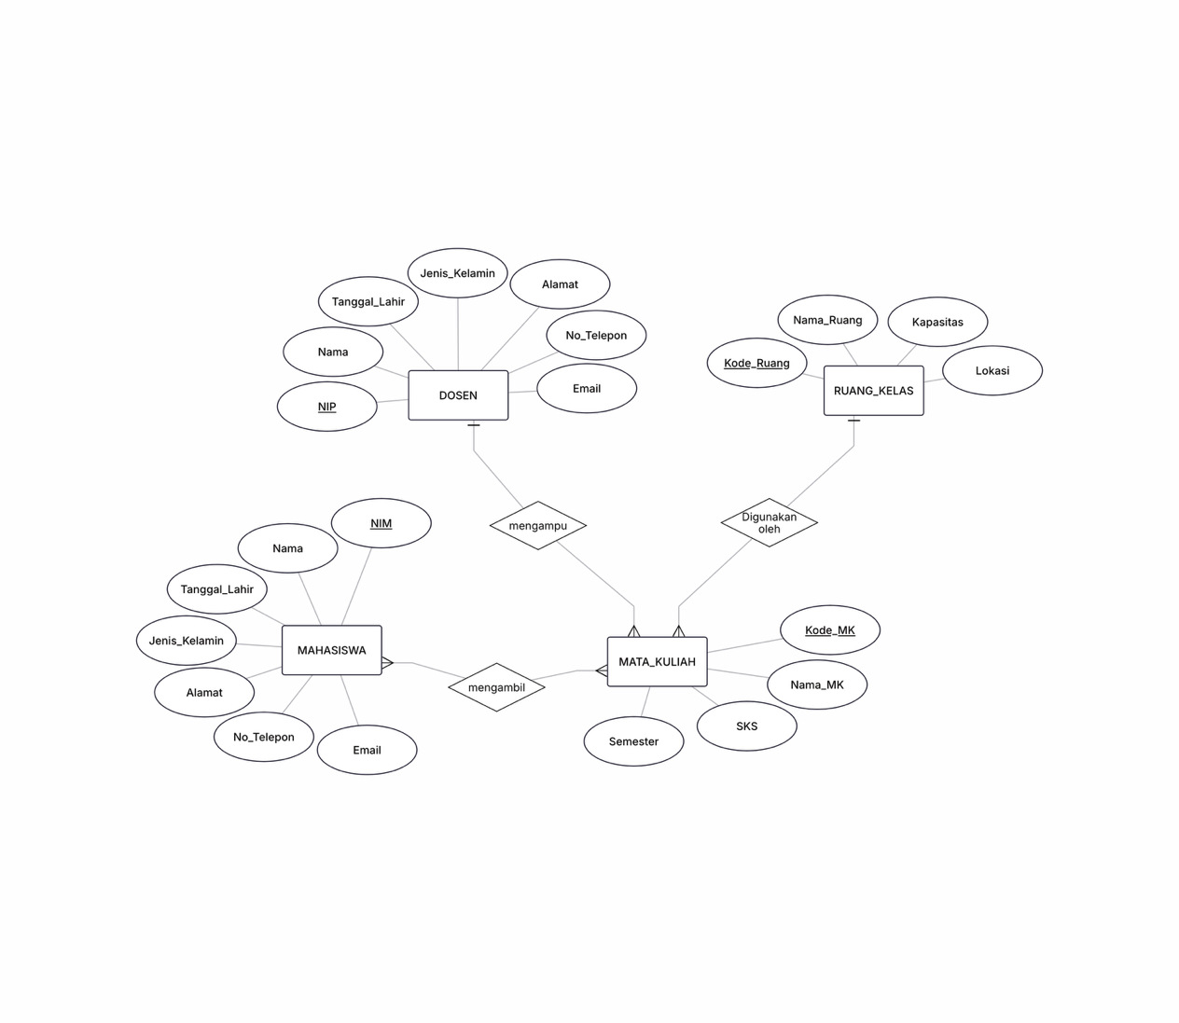
Gambar 1. Diagram ER (ERD)

TAUTAN GIT HUB

https://github.com/Abrar-rawr/PRAKTIKUM_BASIS_DATA_I/tree/main/Modul3

